# Kibana-ELK日志信息查询操作指南

**就目前研发人员使用kiban查询日志现状抛出以下三个主要问题**

1.怎么进入使用页

2.怎么筛选/查询

筛选框

使用关键字： level、message

使用的语法

时间范围选择

3.怎么查看结果

level 是什么

message 是什么

logtime 是什么

## 1.怎么进入使用页？

地址：https://log.dcpay.vip

账户：kibana

密码：kibana123@2018

进入登录系统后

左侧点击**collaple**，后点击**Discover**进入搜索页面，如图

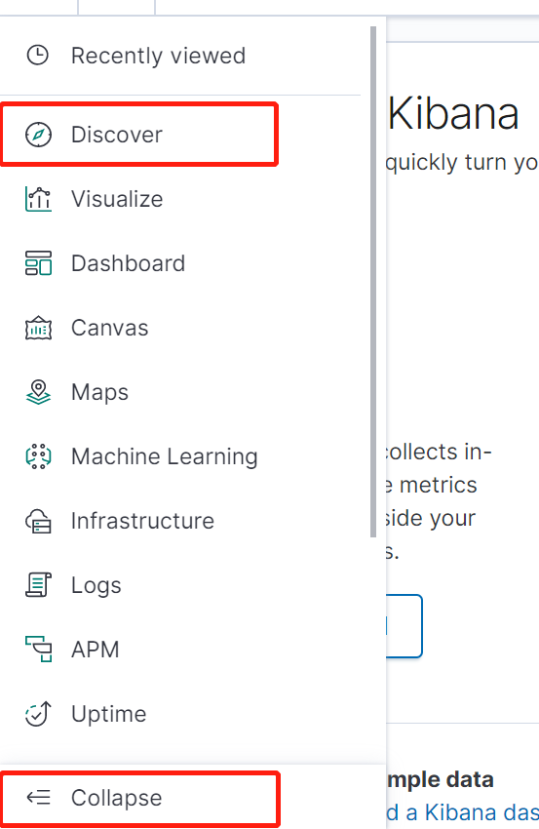

## 2.怎么筛选/查询？

filters 直接输入查询条件

格式：

字段:”字符串” 例如：**info:”error”** 或

字段:’值’ 例如: **orderID:'605439069579296768’**

区别：当查询条件为字符串时，双引号**“”**引起；为值时,单引号**‘’**引起

**插入重要信息：查询时首先要确定你要查的项目，比如要查询“App后台”则选择项目为merchant_app_log\***

**如图：**

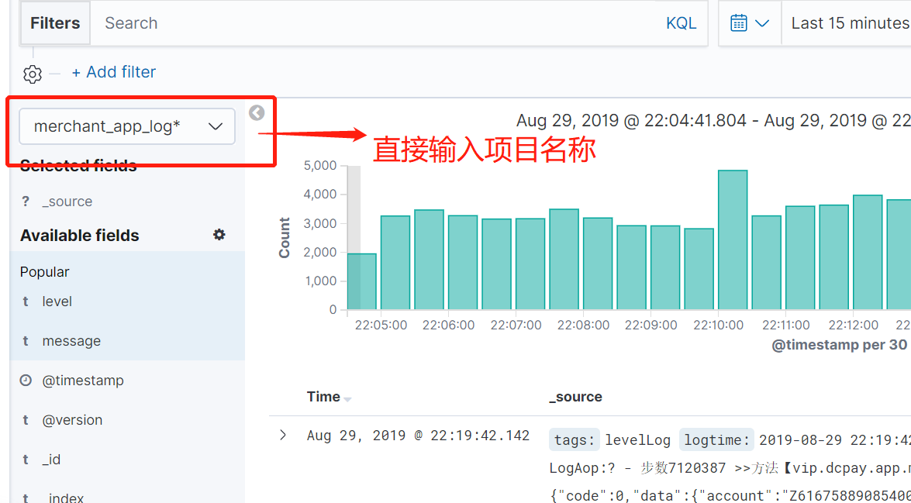

接下来进入查询流程描述，这里拿订单号举例如图：

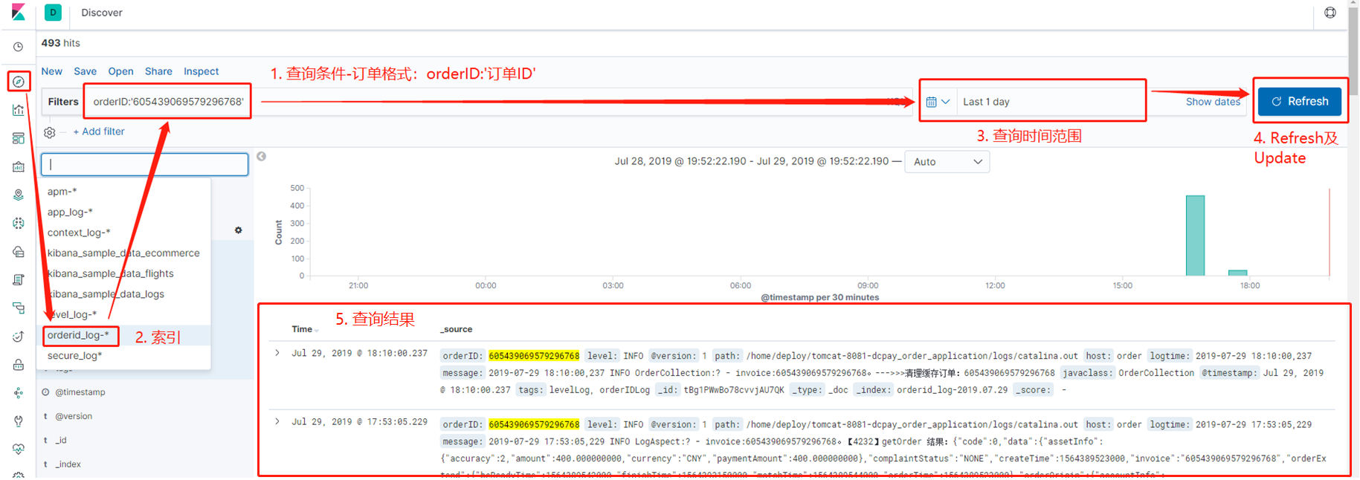

1）选择左侧(**Discover**)进入主页面查询，上图1

2）选择项目名称（在es这边称之为“索引”）上图2，

**具体项目名称参照最后一页excel表格**

3）**Filters**输入查询/过滤条件

以查询订单为例，如：**orderID:'605439069579296768'**

4）限定查询时间范围:展开设置订单大概时间范围（点击日历图表可看见可筛选时间条件有：分/时/天/月）即可(上图3)

**研发查询更关注（上图3）自定义时间查询：**

a)点击**Show dates**，看到开始时间至结束时间

b)设置开始时间，右下角可设置自定义时间

c)设置结束时间，右下角可设置自定义时间

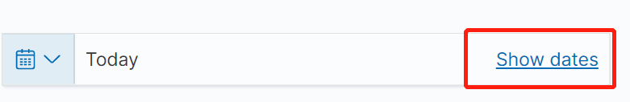

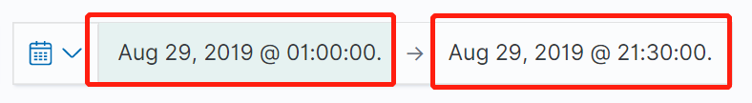

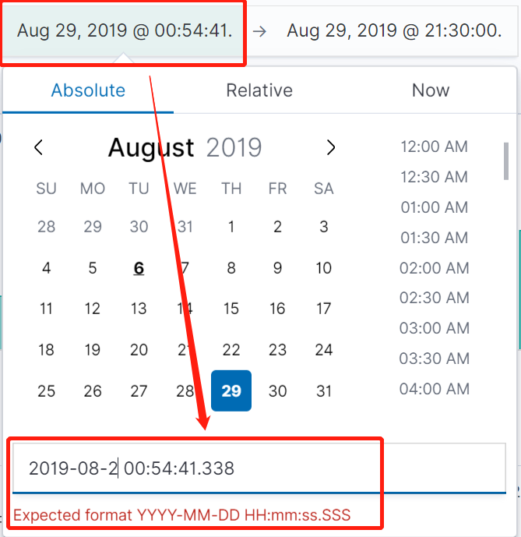

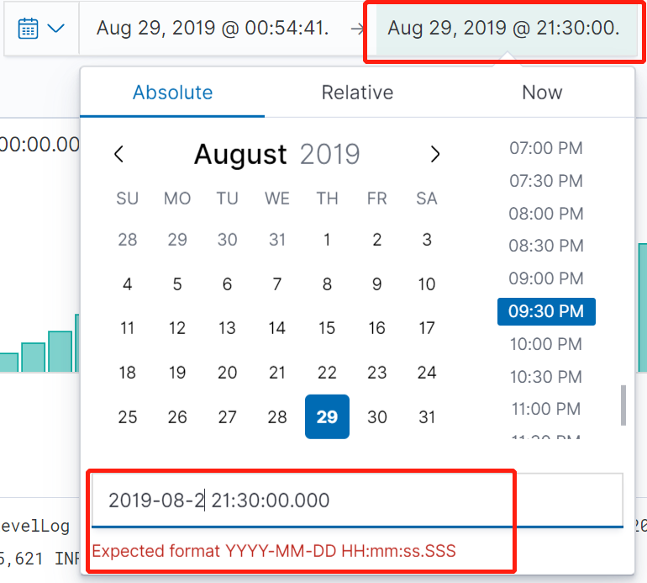

5）执行:设置条件后，点击**Update**，如需修改查询条件需先操作**Refresh**(上图没执行前Refresh为update字样

6）查询结果:在页面右下方区域显示(上图5)

**针对研发关注关键字详解**：

这里我们拿**merchant_app**（app后台）举例，搜索框输入**merchant_app_log*，**如图

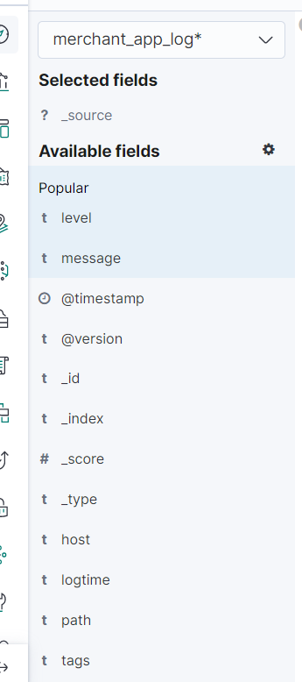

其中

**level** ：项目中的日志等级

**Message**： 日志正文内容

**logtime**：日志产生时间

**注：其他项目与上例相同**

## 3.怎么查看结果？

这里我们还是拿**merchant_app（**app后台）举例，搜索框输入**merchant_app_log*，**并设置查询条件为：**level：“error”**如图

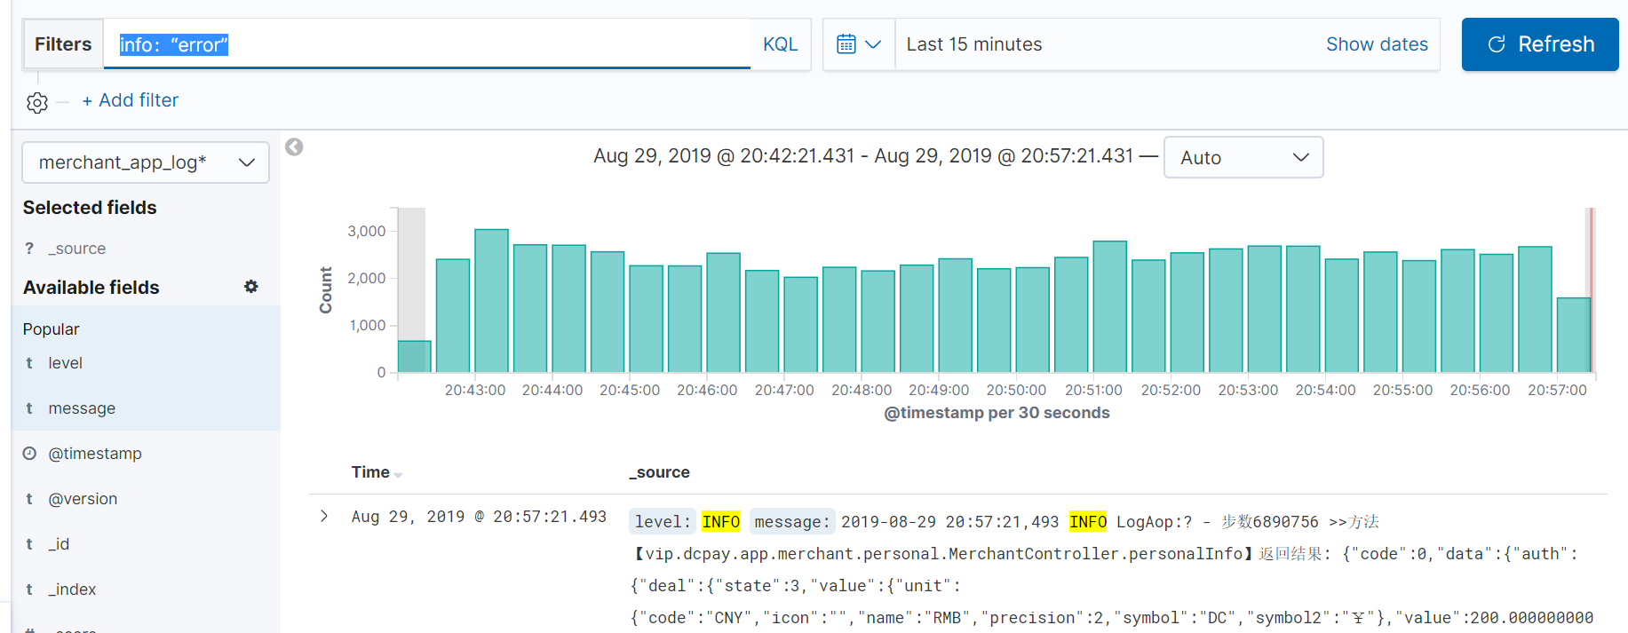

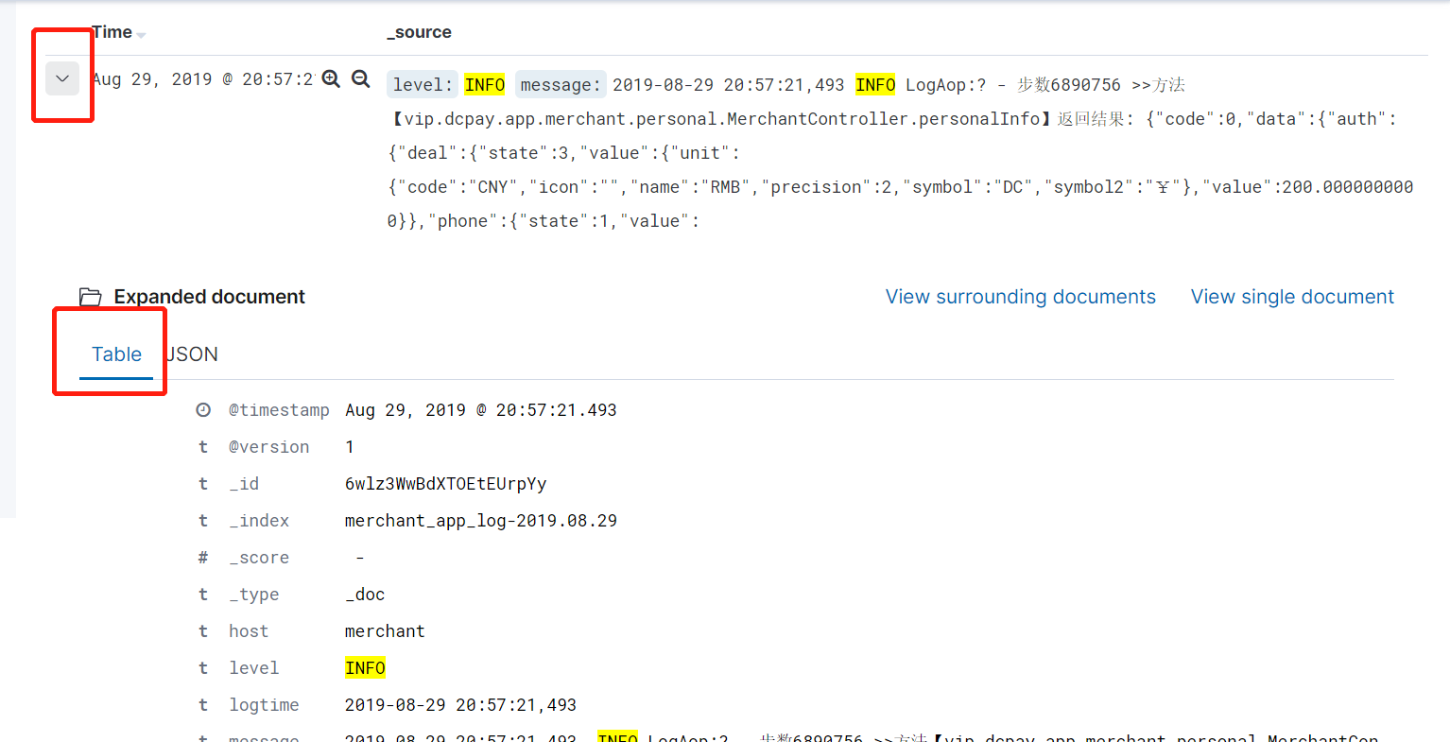

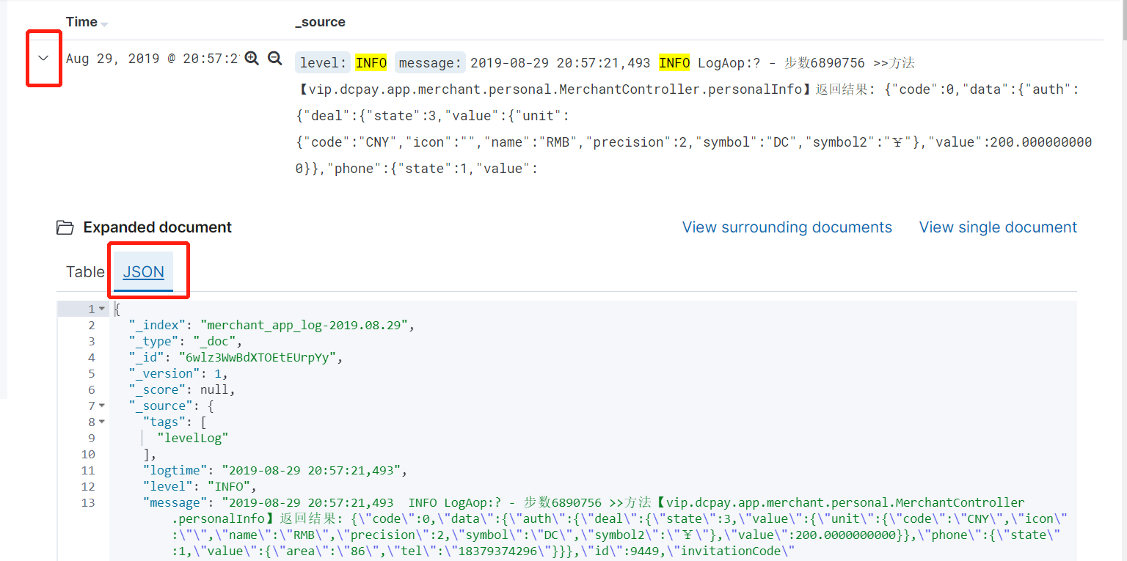

查询出结果自动高亮你想要查询的内容，点击time下拉框，可看见**table**和**json**整体内容

**项目名称对应kibana项目名称excel表格如下：**

|  |  |
| --- | --- |
| **项目名称** | **对应kibana项目名称** |
| **saas平台，钻石支付管理平台** | **saas-\*** |
| **给saas提供dubbo服务的** | **saas_application\*** |
| **资金服务，提供消费服务** | **asset-\*** |
| **资金消费队列，同步db** | **asset_change\*** |
| **平台服务，下单，玩家充值，平台提现** | **dcpay_platform_biz_application\*** |
| **推送服务，下单消息推送** | **mpush_sender\*** |
| **返佣** | **dcpay_commission\*** |
| **钻石支付调度中心** | **dcpay_schedule_center1\*** |
| **后台** | **dcpay_backstage\*** |
| **订单系统** | **order_application_log\*** |
| **app后台** | **merchant_app_log\*** |
| **商家服务，商家的登录注册， 数据存储查询，支付方式** | **merchant_log\*** |
| **业务中心，所有业务相关的调用 都会用到这个服务** | **dcpay_business-\*** |
| **告警项目，telegram告警群** | **48081-alert\*** |
| **发送短信，邮件项目** | **48083-notify\*** |
| **金钻交易** | **jzpay-exapi\*** |
| **查看所有日志等级** | **level_log-\*** |
| **查看订单号日志** | **orderid_log-\*** |
| **日志项目** | **48082-log_application\*** |

